DNI TYGODNIA
https://www.youtube.com/watch?v=iznND12l5TA
https://www.youtube.com/watch?v=vheHgesmk0Y (skąd nazwy)

https://www.youtube.com/watch?v=YTVqfTthS_k
https://www.youtube.com/watch?v=6-H6XbwB_bo (rymowanka)
https://www.youtube.com/watch?v=c5pICVNHqi0

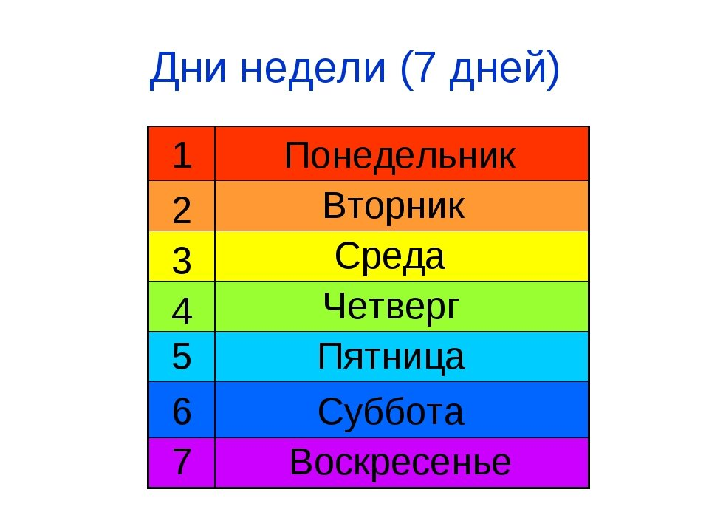
dziś, jutro, wczoraj
https://www.youtube.com/watch?v=sBoA4cYv6ws
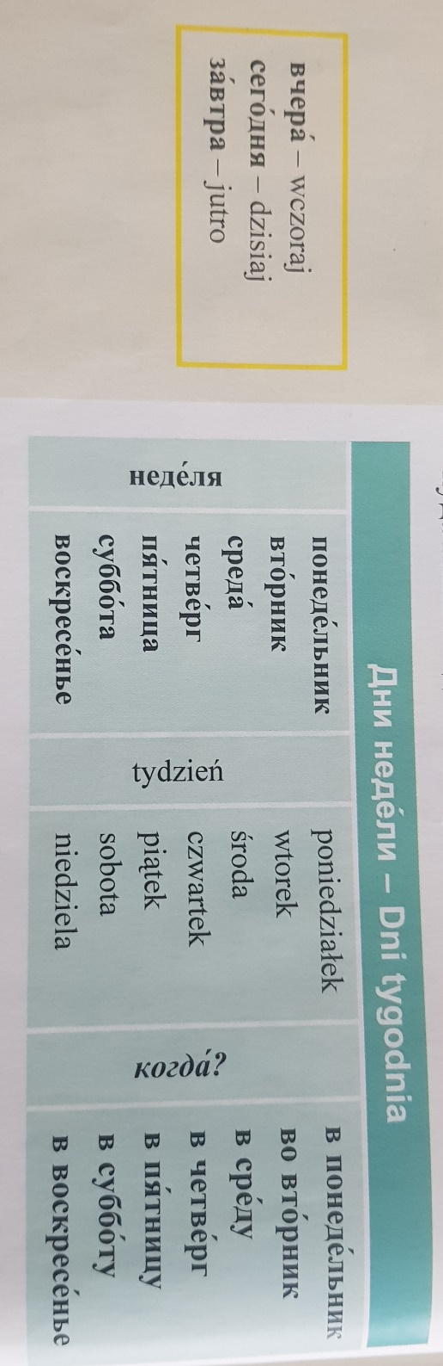
Сегодня среда. Вчера был..................................................Завтра будет............................................
Сегодня воскресенье. Вчера был..................................................Завтра будет.....................................
Сегодня четверг. Вчера была..................................................Завтра будет............................................
Сегодня суббота. Вчера была..................................................Завтра будет............................................
